

**Серия “Организация”**

**Инструктивное письмо**

**ПРО ДОПОЛНЕНИЕ ПАПКИ ДОЛЖНОСТИ И ОБУЧЕНИЮ В КОМПАНИИ**

16.08.21  
Пересмотрено 14.11.2023

В папку штатного сотрудника

Было замечено, что руководители тратят много времени на сбор и проверку результатов по пройденному обучению и дополнению шляп своих подчиненных. Не все сотрудники понимают, что может являться подтверждением обучения и дополнения шляп. В связи с этим принято решение описать правила по дополнению папки должности и обучению в компании.

С 16.11.2021 в коэффициенте по времени в зарплатном файле руководитель обязан учитывать время за дополнение папки должности и обучение в компании.

Если сотрудник дополнял свою должностную папку и обучался у него есть возможность увеличить свою заработную плату за счет увеличения коэффициента по отработанному времени в компании.

Для этого необходимо выполнять следующие правила:

1. Каждый сотрудник еженедельно дополняет свою папку должности не менее 2-х часов в неделю.
2. Каждый сотрудник обучается еженедельно не менее 2-х часа в неделю.
3. Если сотрудник хочет пройти обучение, которое он нашел самостоятельно (не назначенное на корпоративной платформе по обучению), тогда перед началом обучения он должен утвердить у своего непосредственного руководителя зрс на прохождение самостоятельно найденного обучения. В этой зрс сотрудник описывает:  
   - название курса (вебинара, книги, статьи)  
   - лектора, тренера или любой другой источник получения знаний (книга, сайт, периодическое издание и прочее)  
   - цель обучения - зачем это обучение необходимо и как полученные знания сотрудник сможет применить в работе  
   и только после утверждения зрс, сотрудник может приступить к самостоятельному обучению
4. Сотрудник может претендовать на повышающий коэффициент только по тому обучению, которое не было назначено после выявленного отклонения в работе сотрудника. Т.е. если сотрудник нарушил правила компании и ему было назначено переобучение какой-то оргполитики, тогда после прохождения этого обучения, сотрудник не может претендовать на повышающий коэффициент. Компания не может поощрять повышенным коэффициентом нарушение правил компании. Если сотрудник за отчетную неделю прошел плановое обучение и переобучение после нарушения правил, тогда он подает отчет своему руководителю только по плановому обучение, не включая переобучение после выявленного отклонения
5. Каждый сотрудник еженедельно в первый отчетный день недели до проведения Рекомендательного Совета (РС) отправляет своему непосредственному руководителю Отчет о пройденном обучении и о дополнении папки должности, в котором описывает какой коэффициент ему поставить. К отчету подкрепляет доказательство пройденного обучения и доказательство работы с должностной папкой. В приложении 1 приведен пример отчета
6. Варианты повышающих коэффициентов:

- если сотрудник дополнял свою папку должности и обучался в течении недели, а также предоставил доказательства выполнения этих обязанностей своему руководителю, тогда его коэффициент по времени - 1,1

- если сотрудник дополнял свою папку должности или обучался в течении недели, а также предоставил доказательства выполнения этой обязанности своему руководителю при утверждении боевого плана, тогда его коэффициент по времени - 1,05

- если сотрудник не дополнял свою папку должности и не обучался в течении недели, либо не предоставил доказательства того что он обучался или дополнял должностную папку, тогда его коэффициент по времени остаётся неизменным и равным 1.

1. Доказательством пройденного обучения может быть:   
   - фото завершенного курса на платформе по обучению  
   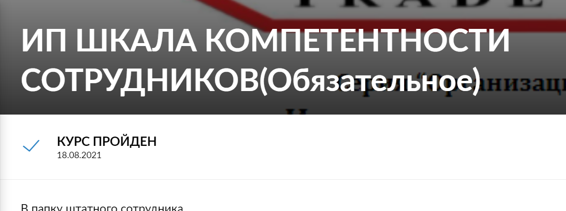  
    - эссе с темой пройденного обучения, спикером и описанием полученных знаниях после пройденного обучения.

- план действий после обучения;   
- программа внедрения чего-то на своей должности или в компании в целом  
Если пройденное обучение не было полезным и нечего применить в работе, тогда в эссе сотрудники пишет тему пройденного обучения, спикера, описание полученных данных, которые не применимы в работе сотрудника.

1. Доказательством о дополнении папки должности является ссылка на гугл сайте с папкой должности на документ, который был добавлен или дополнен, и краткое описание, что именно было дополнено. Или фото того что было дополнено или изменено.
2. Если сотрудник потратил на обучение менее 2х часов, тогда он не может претендовать на повышающий коэффициент. В каждом курсе на дистанционной платформе по обучению указано рекомендуемое время на прохождение обучающего материала.

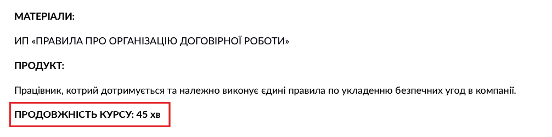

1. После ознакомления с отчетами, непосредственный руководитель утверждает или не утверждает коэффициент описанный в отчете.  
   Если руководитель принял отчет и утвердил повышающий коэффициент, тогда он вносит этот коэффициент в зарплатную таблицу.   
   Если руководитель не утвердил повышающий коэффициент, тогда коэффициент в зарплатной таблице остаётся равен 1
2. Исполнительный директор утверждает отчеты своим руководителям.
3. Ответственный за достоверность коэффициента по времени непосредственный руководитель своего подчиненного.
4. РО1 каждой ПК на еженедельной основе проводит инспекции по выполнению данных правил

В результате выполнения этих правил каждый сотрудник, который обучается или работает со своей должностной папкой, будет получать повышенную заработную плату.

Владелец ООО «Компания ВБА»

Мороз Геннадий

Приложении 1

Пример Отчета по обучению и дополнению папки должности

Отчет

Ситуация:

Необходимо утвердить повышающий коэффициент 1,1 за пройденное обучение и дополнение папки должности за период 01.03-07.03.2023

Данные:

1. Обучение:

* пройден курс к ИП Правила организации договорной работы. Потраченное время 45мин  
  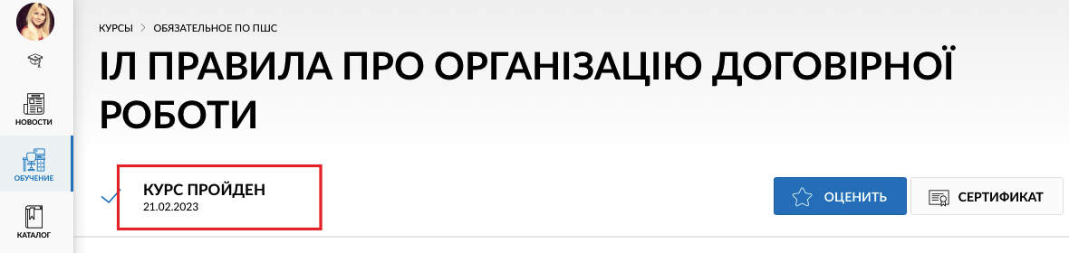
* пройден курс к ИП по использованию календаря мероприятий ВБА. Потраченное время 15мин  
  
* пройден курс к ИП Схема юридического оформления деятельности известняков. Потраченное время 1 час.  
  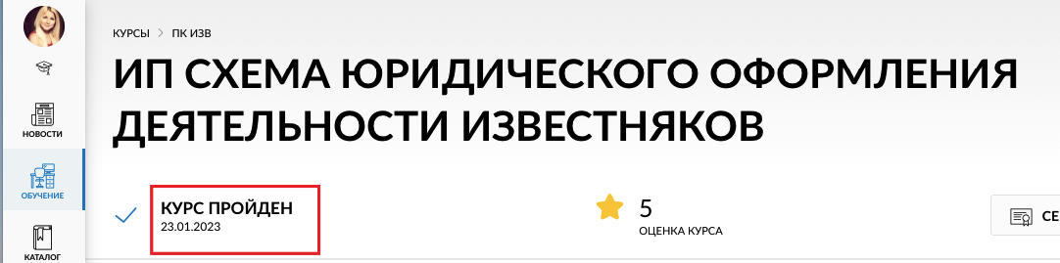

1. Дополнение папки должности:

* дополнен пункт 9. Инструкции по выполнению действий на посту, а именно [Інструкція з використання системи ПЕРФОРМІЯ](https://docs.google.com/document/d/1XzluQX77YDFHUyb_ehr2_HQHIZnl5MuOKESzamHTnOQ/edit)
* дополнен пункт 10. Успешные действия и типичные ошибки, а именно описаны ошибки при найме сотрудника [10. Успешные действия и типичные ошибки](https://docs.google.com/document/d/1y_PtouHUxc8ZQYcOhtJIIydMFi4GxIP2T6e0DjRQBY4/edit)

Решение:

Рассмотреть и утвердить коэффициент по обучению и дополнению папки должности 1,1 за период 01.03-07.03